**МІНІСТЕРСТВО ОСВІТИ І НАУКИ УКРАЇНИ**

**Чорноморський національний університет   
імені Петра Могили**

**Факультет комп’ютерних наук**

**Кафедра інтелектуальних інформаційних систем**

**ЗВІТ**

*з лабораторної роботи № 4*

Дисципліна «П ІС та ТЗІ»

Спеціальність 122 «Комп'ютерні науки»

122 – ЛР.ПЗ.04– 401.1610108

Виконав: студент групи 401

______________________ М.Ю.Канатьєв____

(підпис, ініціали та прізвище)

____________ 13.10.2019_______

(дата)

Перевірив:

_________О. Р. Тогоєв _____

(підпис, ініціали та прізвище)

_______________13.10.2019__________

(дата)

**Миколаїв – 2019**

**Лабораторна робота №4**

**Завдання для студентів:** Деплой php-форми з попередніх лабораторних робіт на сервер Azure

**Теоретичні відомості:**

**«Microsoft Azure»** — це хмарна платформа та інфраструктура корпорації Microsoft, призначена для розробників застосунків хмарних обчислень і покликана спростити процес створення онлайнових додатків.

**Ubunt**u — операційна система для робочих станцій, лептопів і серверів, найпопулярніший у світі дистрибутив Linux. Серед основних цілей Ubuntu — надання сучасного й водночас стабільного програмного забезпечення для пересічного користувача із сильним акцентом на простоту встановлення та користування.

Ubuntu надає користувачу мінімальний набір програм загального призначення: багатовіконне стільничне середовище, засоби для перегляду Інтернету, організації електронної пошти, офісні програми з можливістю читати і записувати файли у форматах, що використовуються в пакеті програм Microsoft Office, редактор зображень, програвач компакт-дисків тощо. Спеціалізоване програмне забезпечення, потрібне досвідченішим користувачам, можна отримати з відповідних репозиторіїв. Серверний варіант системи включає також засоби, потрібні для організації сервера баз даних, веб-сервера, сервера електронної пошти тощо.

**Apache HTTP-сервер** — відкритий веб-сервер Інтернет для UNIX-подібних, Microsoft Windows, Novell NetWare та інших операційних систем.

Apache розроблюється та підтримується спільнотою розробників відкритого програмного забезпечення під керівництвом Apache Software Foundation.

В 1996 році Apache обійшов NCSA HTTPd із того часу є найбільш популярним веб-сервером у світі. Станом на червень 2013 року Apache встановлений на 53.34% (358 974 045 серверів) для порівняння на другому місці Microsoft IIS їхня частка 17.22% (115 920 681 серверів).

**phpMyAdmin** — веб-додаток з відкритим кодом на мові PHP із графічним веб-інтерфейсом для адміністрування бази даних MySQL або MariaDB. phpMyAdmin дозволяє через браузер здійснювати адміністрування сервера MySQL, запускати запити SQL, переглядати та редагувати вміст таблиць баз даних. Ця програма користується великою популярністю у веб-розробників, оскільки дозволяє керувати базу даних MySQL без вводу SQL команд через дружній інтерфейс і з будь-якого комп'ютера під'єднаного до інтернету без необхідності встановлення додаткового програмного забезпечення.

На сьогоднішній день phpMyAdmin широко застосовується на практиці. Останнє пов'язано з тим, що розробники інтенсивно розвивають свій продукт, з огляду на всі нововведення СКБД MySQL. Переважна більшість українських провайдерів використовують цей застосунок як панель керування для того, щоб надати своїм клієнтам можливість адміністрування виділених їм баз даних.

Програма розповсюджується під ліцензією GNU General Public License і тому деякі інші розробники інтегрують його у свої розробки, наприклад XAMPP, Denwer.

Ініціатором є німецький розробник Тобіас Ратшіллер (Tobias Ratschiller) і базується, так само як і phpPgAdmin, на аналогічному застосунку MySQL-Webadmin, що виник у 1997 році.

Проект локалізовано 85-ма мовами.

**Хід виконання роботи**

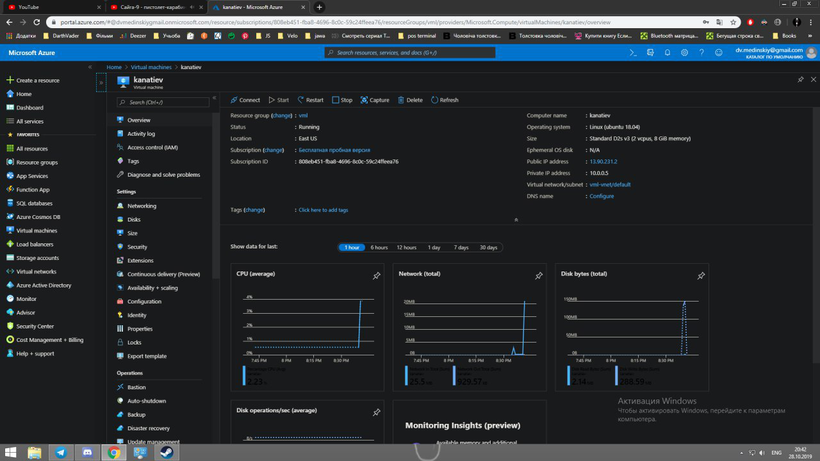

Рисунок 1 – Процес встановлення необхідного програмного забезпечення на сервер Azure

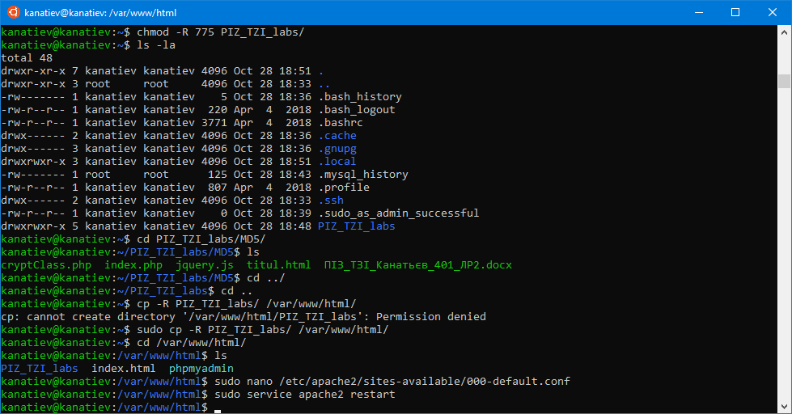

Рисунок 2 – Процес встановлення необхідного програмного забезпечення на сервер Azure

**Результат**

<http://13.90.231.2/PIZ_TZI_labs/MD5/titul.html>

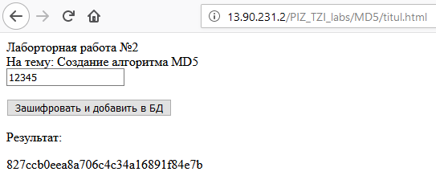

Рисунок 3 – готовий для використання застосунок

на сервері Azure

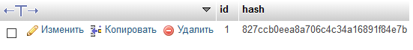

Рисунок 4 – результат у БД

**Висновки**: під час даної лабораторної роботи за допомогою було створено віртуальні сервери для виконання роботи, встановлено все необхідне програмне забезпечення та налаштовано сервери. Було протестовано роботу за стосунку, створеного в попередніх лабораторних роботах.